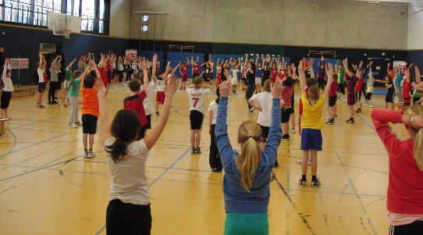
Absender

Sport braucht Sporthallen

Abgeordnetenhaus Berlin
Fraktion CDU
Herr Stefan Evers
Niederkirchnerstraße 5
10117 Berlin

Ihr Text

